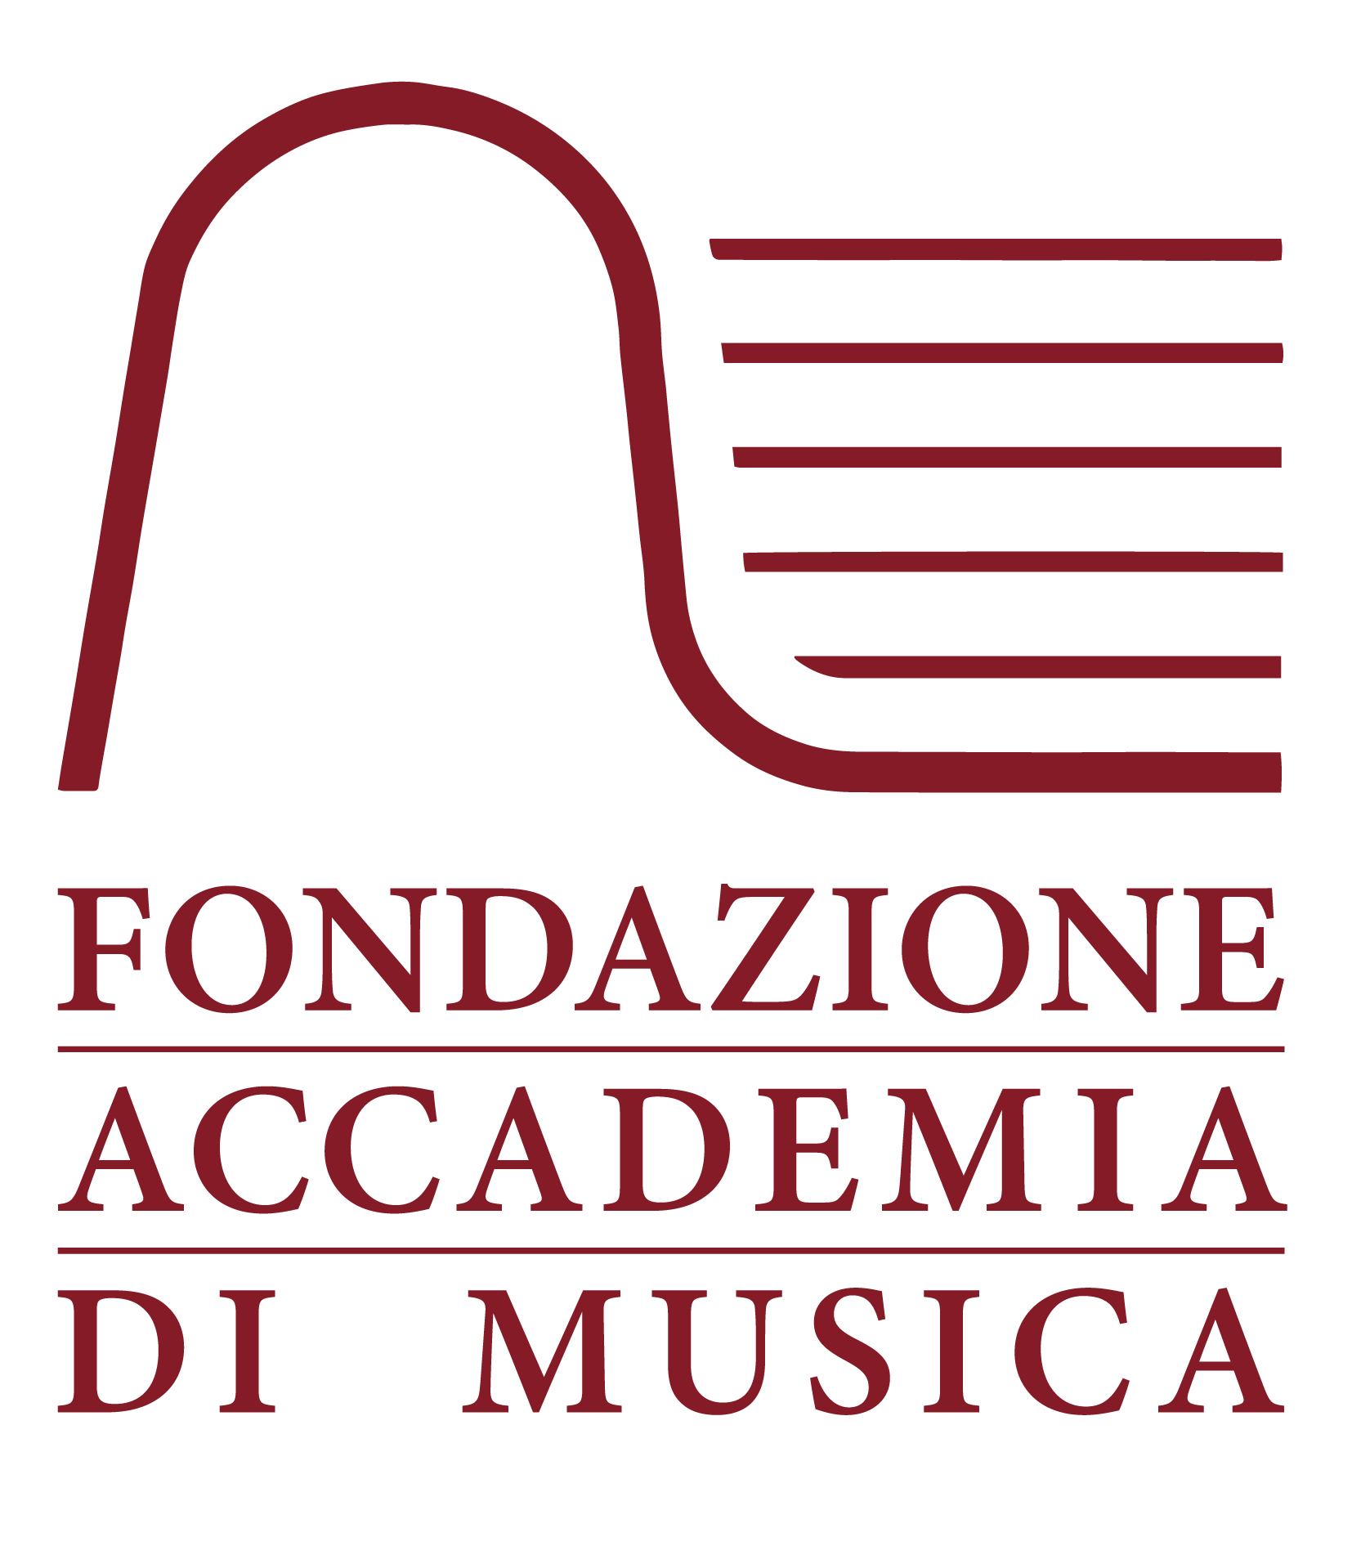

MUSICA D’ESTATE
31° International Summer Music Festival

PROGRAMMA CONCERTI

18 masterclass residenziali di perfezionamento
18 docenti di fama internazionale
29 concerti gratuiti
4 talk di approfondimento

Tutti i concerti e i talk sono a ingresso libero

16 – 30 luglio 2026, Bardonecchia (To)

Cartella stampa e foto >>

giovedì 16 luglio

>> CONCERTI DI GIOVANI TALENTI PLURIPREMIATI

16.00 | Chiesa di Sant’Ippolito

RECITAL PIANISTICO
Giulia Loperfido pianoforte
Joseph Haydn
Sonata in G Major Hob XVI:40
Allegretto innocente
Presto
Claude Debussy
Prélude n. 4, Libro II
Les Fées sont d’exquises danseuses

Frédéric Chopin
2 Nocturnes op. 55
Nr. 1 f-Moll
Nr. 2 Es-Moll
Robert Schumann
3 Romanze op. 28
Sehr markiert
Einfach
Sehr markiert
Frédéric Chopin
Ballade n. 1 op. 23

17.45 | Chiesa di Maria Ausiliatrice

RECITAL CAMERISTICO
Trio Virgilio Mago
Emiliana Cannavale violino
Alfonso D’Aniello violoncello
Domenico Spampanato pianoforte
L. van Beethoven
Trio op. 70 n.1 degli Spettri
Allegro vivace e con brio
Largo assai
Presto
A. Dvořák
Dumky op. 90
Lento maestoso. Allegro vivace
Poco adagio. Vivace
Andante. Vivace
Andante moderato
Allegro
Lento maestoso. Vivace

venerdì 17 luglio

>> CONCERTI DI GIOVANI TALENTI PLURIPREMIATI

16.00 | Chiesa di Sant’Ippolito
RECITAL PIANISTICO
Alessandro Vaccarino, pianoforte
Joseph Haydn
Klaviersonate n. 49
Moderato
Scherzando. Allegro con brio
Minuet - Trio
Franz Liszt
Légendes, S 175
St. Francois d'Assise La prédication aux oiseaux - Allegretto
St. Francois de Paule: marchant sur les flots - Andante maestoso
Robert Schumann
Sonata n. 3, op. 14 Concerto senza orchestra
Allegro
Scherzo. Molto commodo
Quasi variazione su tema di Clara - Andantino
Finale. Prestissimo possibile

>> CONCERTI DEGLI ALLIEVI DELLE MASTERCLASS

17.45 | Chiesa di Maria Ausiliatrice

Concerto con programma da definire, esposto in loco sulle bacheche di Bardonecchia

>> TALK

21.00 | Foyer Sala Viglione, Palazzo delle Feste
Intervista a Roberto Plano
pianista, docente della Fondazione Accademia di Musica e del Conservatorio di Lugano

sabato 18 luglio

>> CONCERTI DEGLI ALLIEVI DELLE MASTERCLASS

15.30 | Chiesa di Maria Ausiliatrice

Concerto con programma da definire, esposto in loco sulle bacheche di Bardonecchia

domenica 19 luglio

>> CONCERTI DEGLI ALLIEVI DELLE MASTERCLASS

15.30 | Chiesa di Maria Ausiliatrice

Concerto con programma da definire, esposto in loco sulle bacheche di Bardonecchia

>> CONCERTI DI SERE D’ESTATE

21.00 | Palazzo delle Feste
Gabriele Carcano pianoforte
Quartetto Petra
Gioele Pierro violino
Luca Madeddu violino
Chiara Tomassetti viola
Stefano Beltrami violoncello
Wolfgang Amadeus Mozart
Quartetto per archi K 428
Robert Schumann
Quintetto op. 44

lunedì 20 luglio

>> CONCERTI DI GIOVANI TALENTI PLURIPREMIATI

16.00 | Chiesa di Sant’Ippolito

RECITAL LIRICO
Ester Covini, mezzosoprano
Daniele Di Teodoro, pianoforte
Musica da camera
Reynaldo Hahn, À Chloris
Richard Strauss, Zueignung
Ottolino Respighi, Nebbie
Manuel de Falla, El paño moruno
Intermezzo
Frédéric Chopin, Waltz op. 69 n. 2
(pianoforte solo)
Pagine d'opera
Vincenzo Bellini, Se Romeo t'uccise un figlio
(I Capuleti e i Montecchi)
Charles Gounod, Que fais-tu, blanche tourterelle?
(Roméo et Juliette)
Intermezzo
Pietro Mascagni, Intermezzo da Cavalleria rusticana
(pianoforte solo)
Pagine d'opera
Pietro Mascagni, Voi lo sapete, o mamma
(Cavalleria rusticana)
Jules Massenet, Va! laisse couler mes larmes
(Werther)
Jules Massenet, Pleurez mes yeux
(Le Cid)

17.45 | Chiesa di Maria Ausiliatrice

RECITAL PIANISTICO
Francesco Mattia Pellecchia, pianoforte
Muzio Clementi
Sonata op. 14 n. 3 in fa minore
Allegro agitato
Largo e sostenuto
Presto
Frederic Mompou
Variations sur un thème de Chopin
Sergej Prokof’ev
da Suite Cinderella op. 102
Waltz
Cinderella and the Prince
Cinderella’s Variation
Quarrel
Franz Liszt/Arkady Volodos
Rapsodia Ungherese n. 13

>> TALK

21.00 | Foyer Sala Viglione, Palazzo delle Feste
Intervista a Enrico Bronzi
violoncellista del Trio di Parma, docente della Fondazione Accademia di Musica e del Mozarteum di Salisburgo

martedì 21 luglio

>> CONCERTI DI GIOVANI TALENTI PLURIPREMIATI

16.00 | Chiesa di Sant’Ippolito
RECITAL PIANISTICO
Pietro Mendicino pianoforte
Robert Schumann
Faschingsschwank aus Wien op. 26
Johannes Brahms
Ballate op. 10
Alexandr Skrjabin
Fantasia op. 28
Frédéric Chopin
Scherzo op. 39 n. 3

>> CONCERTI DEGLI ALLIEVI DELLE MASTERCLASS

17.45 | Chiesa di Maria Ausiliatrice

Concerto con programma da definire, esposto in loco sulle bacheche di Bardonecchia.

mercoledì 22 luglio

>> CONCERTI DI GIOVANI TALENTI PLURIPREMIATI

16.00 | Chiesa di Sant’Ippolito
RECITAL CAMERISTICO
Trio Ecate
Marco Drufuca pianoforte
Elisa Verona violino
Elisa Contedini violoncello
Johannes Brahms
Trio op. 87, n. 2
Allegro
Thema mit variationen – Andante con moto
Scherzo. Presto e Trio: Poco meno presto
Finale. Allegro giocoso
Dmítrij Dmítrievič Šostakóvič
Trio op. 8, n. 1
Andante – Allegro – Moderato – Allegro

>> CONCERTI DEGLI ALLIEVI DELLE MASTERCLASS

17.45 | Chiesa di Maria Ausiliatrice

Concerto con programma da definire, esposto in loco sulle bacheche di Bardonecchia

>> CONCERTI DI SERE D’ESTATE

21.00 | Palazzo delle Feste
Pietro De Maria pianoforte
Maria Ponomaryova pianoforte
Schumann-Liszt
Widmung S.556
Schubert-Liszt
Erlkönig S.558
Franz Liszt
Da Années de pèlerinage, II Année Italie S. 161
Sonetto del Petrarca 104 Pace non trovo
Sonetto del Petrarca 123 I’ vidi in terra angelici costumi
Franz Liszt
Paraphrase de concert sur Rigoletto, S.434
Maria Ponomaryova, pianoforte
Pëtr Il’ič Čajkowskij
Dalla Suite Schiaccianoci op. 71a, trascrizione di Nicolas Economou
Overture
Danse de la Fée Dragée
Danse Russe Trepak
Danse Chinoise
Valse des fleurs
Maurice Ravel
La Valse M. 72, trascrizione per 2 pianoforti
Pietro De Maria e Maria Ponomaryova, pianoforti

giovedì 23 luglio

>> CONCERTI DI GIOVANI TALENTI PLURIPREMIATI

16.00 | Chiesa di Sant’Ippolito
RECITAL CAMERISTICO
Bianca Rabaglia violino
Alessandro Mosca pianoforte*
Ludwig van Beethoven
Sonata n. 6 op. 30 n. 1
Johannes Brahms
Sonata n. 3 op. 108

17.45 | Chiesa di Maria Ausiliatrice

RECITAL PIANISTICO
Michele Taraborrelli pianoforte
Johannes Brahms
Sonata n. 3 in fa minore op. 5
Allegro maestoso
Andante. Andante espressivo. Andante molto
Scherzo. Allegro energico. Trio
Intermezzo (Rückblick – Sguardo retrospettivo): Andante molto
Finale. Allegro moderato ma rubato
Franz Liszt
Années de pèlerinage II, Supplément “Venezia e Napoli” S. 162
Gondoliera Canzone. Tarantella

venerdì 24 luglio

>> CONCERTI DI GIOVANI TALENTI PLURIPREMIATI

16.00 | Chiesa di Sant’Ippolito
RECITAL PIANISTICO
Luca Troncarelli pianoforte
Enrique Granados
Los requiebros dalla suite Goyescas, op. 11
Frédéric Chopin
Ballata op. 47 n. 3
Ballata op. 52 n. 4
Ballata op. 38 n. 2
Scherzo op. 54 n. 4

>> CONCERTI DEGLI ALLIEVI DELLE MASTERCLASS

17.45 | Chiesa di Maria Ausiliatrice

Concerto con programma da definire, esposto in loco sulle bacheche di Bardonecchia

>> TALK

21.00 | Foyer Sala Viglione, Palazzo delle Feste
Intervista a Ivan Rabaglia
violinista del Trio di Parma, docente della Fondazione Accademia di Musica e dell’Accademia di S. Cecilia di Roma

sabato 25 luglio

>> CONCERTI DEGLI ALLIEVI DELLE MASTERCLASS

15.30 | Chiesa di Maria Ausiliatrice

Concerto con programma da definire, esposto in loco sulle bacheche di Bardonecchia

domenica 26 luglio

>> CONCERTI DEGLI ALLIEVI DELLE MASTERCLASS

15.30 | Chiesa di Maria Ausiliatrice

Concerto con programma da definire, esposto in loco sulle bacheche di Bardonecchia

lunedì 27 luglio

>> CONCERTI DI GIOVANI TALENTI PLURIPREMIATI

16.00 | Chiesa di Sant’Ippolito
RECITAL CAMERISTICO
Edoardo Mantellassi violoncello
Alessandro Mosca pianoforte*
Ludwig van Beethoven
Sonata op. 5 n.2
Ottorino Respighi
Adagio e variazioni per violoncello, P 133
Igor Stravinsky
Suite Italienne (arr. G. Piatigorsky)

17.45 | Chiesa di Maria Ausiliatrice

Duo Delè
Ginevra Gambacciani violino
Giorgio Barni pianoforte
Franz Schubert
Sonata per violino e pianoforte in la maggiore D574
Allegro moderato (la maggiore)
Scherzo. Presto (mi maggiore). Trio (do maggiore)
Andantino (do maggiore)
Allegro vivace (la maggiore)
Ottorino Respighi
5 pezzi per violino e pianoforte
Romanza
Aubade
Madrigale
Berceuse
Humoresque
Claude Debussy
Sonata per violino e pianoforte L140
Allegro vivo
Intermède – Fantasque et léger
Finale – Très animé

martedì 28 luglio

>> CONCERTI DI GIOVANI TALENTI PLURIPREMIATI

16.00 | Chiesa di Sant’Ippolito
RECITAL PIANISTICO
Matteo Borsarelli pianoforte
Wolfgang Amadeus Mozart
Fantasia in do minore K 475
Ludwig van Beethoven
Sonata quasi una Fantasia op. 27 n. 2 Al chiaro di luna
Frédéric Chopin
Valzer op. 69 n. 1
Valzer op. 69 n. 2
Claude Debussy
Estampes, L 100
Pagodes
La soirée dans Grenade
Jardins sous la pluie

>> CONCERTI DEGLI ALLIEVI DELLE MASTERCLASS

17.45 | Chiesa di Maria Ausiliatrice

Concerto con programma da definire, esposto in loco sulle bacheche di Bardonecchia

>> TALK

21.00 | Foyer Sala Viglione, Palazzo delle Feste
Intervista a Benedetto Lupo
pianista, docente della Fondazione Accademia di Musica e dell’Accademia di Santa Cecilia di Roma

mercoledì 29 luglio

>> CONCERTI DI GIOVANI TALENTI PLURIPREMIATI

16.00 | Chiesa di Sant’Ippolito
RECITAL LIRICO
Dimitra Doumeni soprano
Matteo Chiambretto pianoforte
Franz Liszt
Sogno d’amore n. 3, S 541
Oh Lieb, so lang du lieben kannst – Poco allegro, con affetto
Oh love, as long as you can love, S. 298
Hugo Wolf
Mignon: Do you know the land?
(Goethe-Lieder n. 9)
Antonìn Dvořák
Canto alla luna da Rusalka
Gaetano Donizetti
Regnava nel silenzio…
Quando rapito in estasi
(da Lucia di Lammermoor)

Il dolce suono…
Ardon gli incensi…
Spargi d’amaro pianto
(da Lucia di Lammermoor)

>> CONCERTI DEGLI ALLIEVI DELLE MASTERCLASS

17.45 | Chiesa di Maria Ausiliatrice

Concerto con programma da definire, esposto in loco sulle bacheche di Bardonecchia

giovedì 30 luglio

>> CONCERTI DI GIOVANI TALENTI PLURIPREMIATI

16.00 | Chiesa di Sant’Ippolito
RECITAL PIANISTICO
Lorenzo Bovitutti pianoforte
Franz Liszt
Bénédiction de Dieu dans la Solitude (da “Harmonies Poétiques et Religieuses)
Études d’éxécution transcendante, XII: “Chasse-Neige”
Invocation (da “Harmonies Poétiques et Religieuses)
Urmas Sisask
Seven Musical Moments: The Pleiad, Op. 10
Electra
Maja
Taygeta
Alcyone
Merope
Asterope
Celaeno
Isaac Albéniz
Suite Española, Op. 47
Granada (Serenada)
Asturias (Leyenda)
Sevilla (Sevillanas)
George Gershwin
Rhapsody in Blue (piano solo version)

>> CONCERTI DEGLI ALLIEVI DELLE MASTERCLASS

17.45 | Chiesa di Maria Ausiliatrice

Concerto con programma da definire, esposto in loco sulle bacheche di Bardonecchia

>> CONCERTI DI SERE D’ESTATE

21.00 | Palazzo delle Feste
Sonig Tchakerian violino
Emanuele Crucianelli violoncello
Nicolas Giacomelli pianoforte
Robert Shumann
Studi sinfonici op. 13
Thème – Andante
Étude I – Un poco più vivo
Étude II – espressivo
Étude III – Vivace
Étude IV
Étude V – Scherzando
Étude VI – Agitato
Étude VII – Allegro molto
Étude VIII – Sempre marcatissimo
Étude IX – Presto possibile
Étude X – Con energia sempre
Étude XI
Étude XII – Allegro brillante
Nicolas Giacomelli pianoforte
Johannes Brahms
Trio op. 8
Allegro con brio
Scherzo. Allegro molto – meno Allegro- Tempo I
Adagio
Allegro
Sonig Tchakerian violino
Emanuele Crucianelli violoncello
Nicolas Giacomelli pianoforte

- pianista accompagnatore

Programma suscettibile di variazioni. Tenersi aggiornati sul sito della Fondazione Accademia di Musica.

